ĆWICZENIA ODDECHOWE
Zapraszam do wykonania ćwiczeń oddechowych,proszę wybierz sobie kartę ,która przypadła Ci do gustu, poproś kogoś dorosłego o wydrukowanie, przygotuj sobie nożyczki oraz rurkę do napojów.Wytnji starannie drobne elementy,za pomocą rurki przenieś je na miejsca, o których jest mowa w polecenaich danej karty pracy.Pamietaj wykonując to ćwiczenie przykładasz rurkę do danego elementu zasysasz powietrze,tak jakbyś pił soczek przez rurkę. POWODZENIA.Karty pracy do pobrania w PDF.Wykorzystano grafiki Anny Borkowskiej.

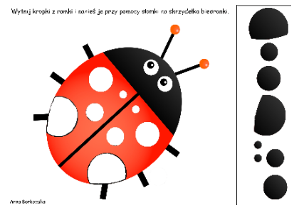

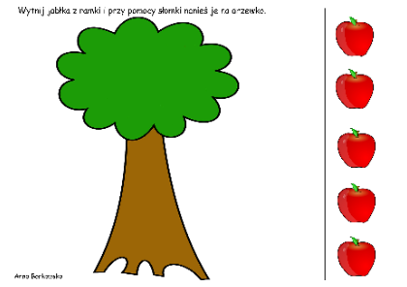

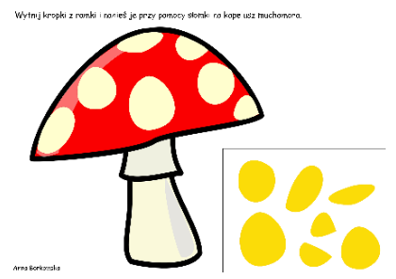

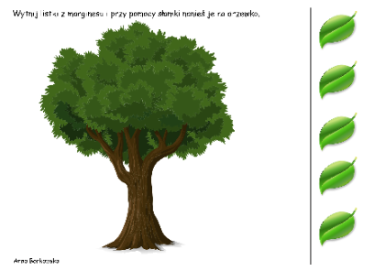

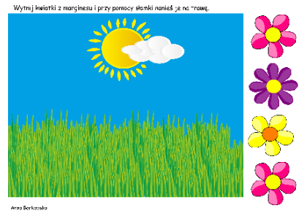

ĆWICZENIA NARZĄDÓW ARTYKULACYJNYCH
Zapraszam Twoja buzię oraz język do ćwiczeń po to aby łatwiej Ci było prawidłowo wypowiadać głoski ,które sa dla Ciebie trudne.Taka gimnastyka (narzadów mowy) pomoże w opanowaniu prawidłowej wymowy zaburzonych głosek oraz sprawi , iż Twoja buzia i język będą wygimnastykowane .Pooglądaj obrazki a rodzic niech przeczyta Ci jak należy wykonać ćwiczenie,zaproś rodziców oraz rodzeństwo do wspólnej zabawy.POWODZENIA. Karty pracy do pobrania w PDF. Wykorzystano grafiki Anny Borkowskiej.

